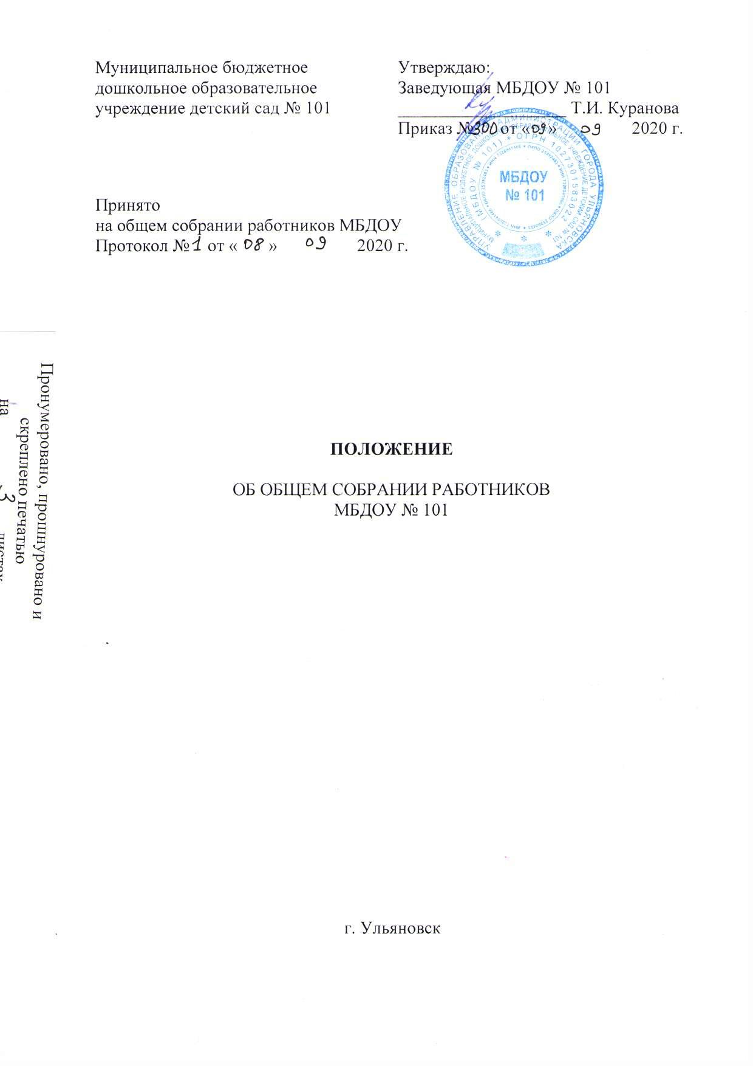  Муниципальное бюджетное дошкольное образовательное учреждение детский сад № 101 | Утверждаю:  Заведующая МБДОУ № 101  ___________________ Т.И. Куранова Приказ № от « » 2020 г.

Принято

на общем собрании работников МБДОУ

Протокол № от « » 2020 г.

ПОЛОЖЕНИЕ

ОБ ОБЩЕМ СОБРАНИИ РАБОТНИКОВ
МБДОУ № 101

г. Ульяновск

1. ОБЩИЕ ПОЛОЖЕНИЯ

  - Настоящее Положение разработано для Муниципального бюджетного дошкольного образовательного учреждения детского сада № 101 (далее – МБДОУ) в соответствии с Федеральным Законом «Об образовании в Российской Федерации», Уставом МБДОУ.
  - Общее собрание работников МБДОУ является постоянно действующим коллегиальным органом управления.
  - В состав общего собрания работников входят все работники МБДОУ. Каждый работник МБДОУ с момента заключения трудового договора и до прекращения его действия является членом общего собрания работников.
  - Структура общего собрания работников: председатель, секретарь, члены общего собрания работников МБДОУ. Деятельностью общего собрания работников руководит избранный из числа участников председатель. Протокол общего собрания работников ведёт избранный из числа участников секретарь.
  - Решения Общего собрания работников МБДОУ, принятые в пределах его полномочий и в соответствии с законодательством, обязательны для исполнения всеми членами коллектива.
  - Изменения и дополнения в настоящее Положение вносятся общим собранием трудового коллектива и принимаются на его заседании.
  - Срок данного положения не ограничен. Положение действует до принятия нового.

- ОСНОВНЫЕ ЗАДАЧИ ОБЩЕГО СОБРАНИЯ

  - Общее собрание работников содействует осуществлению управленческих начал, развитию инициативы трудового коллектива.
  - Общее собрание работников реализует право на самостоятельность МБДОУ в решении вопросов, способствующих оптимальной организации образовательного процесса и финансово-хозяйственной деятельности.
  - Общее собрание работников содействует расширению коллегиальных, демократических форм управления и воплощения в жизнь государственно-общественных принципов.

- ФУНКЦИИ ОБЩЕГО СОБРАНИЯ

Общее собрание работников:
  - Разрабатывает и принимает коллективный договор, изменения и дополнения к Уставу;
  - Рассматривает вопросы, связанные с соблюдением законодательства о труде работниками и администрацией МБДОУ, а также Положений Коллективного договора между МБДОУ и работниками МБДОУ;
  - Рассматривает вопросы, касающиеся улучшения условий труда работников МБДОУ;
  - Представляет педагогических и других работников к различным видам поощрений;
  - Заслушивает отчёты председателя профсоюзного комитета Учреждения о работе, проделанной профсоюзным комитетом Учреждения в течение учебного года;
  - Образовывает комиссии по трудовым спорам в МБДОУ, комиссии по урегулированию споров между участниками образовательных отношений;
  - Принимает локальные акты, относящиеся к его компетенции.

- ПРАВА ОБЩЕГО СОБРАНИЯ РАБОТНИКОВ

  - Общее собрание работников имеет право:
    - участвовать в управлении МБДОУ;
    - выходить с предложениями и заявлениями на Учредителя, в органы муниципальной и государственной власти, в общественные организации.
  - Каждый член общего собрания работников имеет право:
    - потребовать обсуждения общим собранием работников любого вопроса, касающегося деятельности МБДОУ, если его предложение поддержит не менее одной трети членов собрания;
    - при несогласии с решением общего собрания работников высказать свое мотивированное мнение, которое должно быть занесено в протокол.

- ОРГАНИЗАЦИЯ РАБОТЫ ОБЩЕГО СОБРАНИЯ РАБОТНИКОВ

  - Организационной формой работы общего собрания работников являются заседания, которые проводятся по мере необходимости, но не реже одного раза в год.
  - На первом заседании открытым голосованием избирается председатель и секретарь. Общее собрание работников созывается его председателем по собственной инициативе, инициативе работников МБДОУ, председателя профсоюзного комитета МБДОУ, заведующего МБДОУ.
  - На заседание общего собрания работников могут быть приглашены представители Учредителя, общественных организаций, органов муниципального и государственного управления. Лица, приглашенные на собрание, пользуются правом совещательного голоса, могут вносить предложения и заявления, участвовать в обсуждении вопросов, находящихся в их компетенции.
  - Заседание общего собрания работников является правомочным, если на заседании присутствует не менее 2/3 работников МБДОУ.
  - Решения общего собрания работников принимаются простым большинством голосов, и оформляются протоколом, который подписывается председателем и секретарём общего собрания работников.
  - Каждый работник МБДОУ имеет при голосовании один голос. В случае равенства голосов решающим является голос председателя общего собрания работников.
  - Решения общего собрания работников обязательны к исполнению для всех членов трудового коллектива МБДОУ.

- ВЗАИМОСВЯЗИ С ДРУГИМИ КОЛЛЕГИАЛЬНЫМИ ОРГАНАМИ УПРАВЛЕНИЯ

  - Общее собрание работников организует взаимодействие с другими коллегиальными органами управления МБДОУ – Советом педагогов, общим родительским собранием:
- через участие представителей трудового коллектива в заседаниях Совета педагогов, общего родительского собрания МБДОУ;
- представление на ознакомление Совету педагогов и общему родительскому собранию МБДОУ материалов, готовящихся к обсуждению и принятию на заседании общего собрания работников;
- внесение предложений и дополнений по вопросам, рассматриваемым на заседаниях Совета педагогов и общем родительском собрании МБДОУ.

- ОТВЕТСТВЕННОСТЬ ОБЩЕГО СОБРАНИЯ РАБОТНИКОВ

  - Общее собрание работников несёт ответственность:
- за выполнение, выполнение не в полном объёме или невыполнение закреплённых за ним задач и функций;
- соответствие принимаемых решений законодательству Российской Федерации, нормативно-правовым актам.

- ДЕЛОПРОИЗВОДСТВО ОБЩЕГО СОБРАНИЯ РАБОТНИКОВ

  - Заседания общего собрания работников оформляются протоколом.
  - В протоколах фиксируются:
  - номер протокола;
- дата заседания;
- количество присутствующих членов трудового коллектива;
- приглашённые (ФИО, должность);
- повестка заседания;
- запись выступлений;
- принятое решение по обсуждаемому вопросу.
  - Протоколы подписываются председателем и секретарём общего собрания работников.
  - Нумерация протоколов ведётся от начала учебного года.
  - Протоколы общего собрания работников нумеруются постранично, прошнуровываются, скрепляются подписью заведующего и печатью МБДОУ.
  - Протоколы общего собрания работников хранятся в делах МБДОУ и передаются по акту (при смене руководителя, в архив).
  - Протоколы заседаний общего собрания работников доступны для ознакомления всем работникам Учреждения.

